คู่มือการใช้งานระบบจองพื้นที่บริการ
Smart Creative Learning Space
สำนักวิทยบริการ มหาวิทยาลัยนครพนม
เวอร์ชัน 1.0 | เมษายน 2568

1. ระบบนี้คืออะไร
ระบบจองพื้นที่บริการ Smart Creative Learning Space คือระบบจองห้องออนไลน์ผ่าน LINE สำหรับนักศึกษาและบุคลากรมหาวิทยาลัยนครพนม เพื่อเข้าใช้พื้นที่บริการพิเศษชั้น 3 สำนักวิทยบริการ
ห้องที่ให้บริการ
ห้อง | ที่ตั้ง | เวลาเปิด–ปิด
Mini Theater | ชั้น 3 สำนักวิทยบริการ | 08:30–16:30 น.
Edutainment | ชั้น 3 สำนักวิทยบริการ | 08:30–16:30 น.
Canva Studio | ชั้น 3 สำนักวิทยบริการ | 08:30–16:30 น.
Chat GPT Room | ชั้น 3 สำนักวิทยบริการ | 08:30–16:30 น.
Meeting Room F1 | ชั้น 3 สำนักวิทยบริการ | 08:30–16:30 น.

ผู้ที่ใช้งานได้
• นักศึกษา มหาวิทยาลัยนครพนม (มีรหัสนักศึกษาและรหัสผ่านอินเทอร์เน็ต)
• บุคลากร มหาวิทยาลัยนครพนม (มีรหัสบุคลากรและรหัสผ่านอินเทอร์เน็ต)
ความต้องการเบื้องต้น
• มีบัญชี LINE และติดตั้งแอป LINE
• โทรศัพท์มือถือ หรือ Browser บนคอมพิวเตอร์
• รหัสผู้ใช้ (LDAP) และรหัสผ่านระบบอินเทอร์เน็ตมหาวิทยาลัย

2. เริ่มต้นใช้งานครั้งแรก — ลงทะเบียนผูกบัญชี
ทำเพียงครั้งเดียว หลังจากนี้ไม่ต้องลงทะเบียนซ้ำอีก
ก่อนใช้งานระบบจอง ต้องผูกบัญชี LINE เข้ากับรหัสผู้ใช้มหาวิทยาลัยก่อน 1 ครั้ง
ขั้นตอน
1. เปิด LINE แล้วเข้า LINE OA ห้องสมุด มนพ. (Library@NPU)
2. กดปุ่ม "ระบบจอง" ในเมนูด้านล่าง หรือเปิดลิงก์: https://lib.npu.ac.th/reserv/
3. ระบบจะนำไปยังหน้าลงทะเบียน
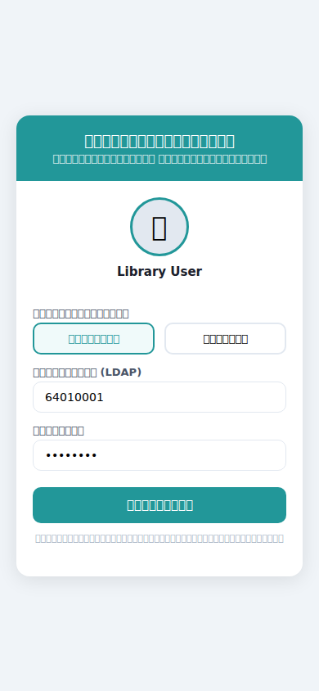
4. เลือกประเภทผู้ใช้งาน: "นักศึกษา" หรือ "บุคลากร"
5. กรอกรหัสผู้ใช้ (LDAP) เช่น 64010001 สำหรับนักศึกษา หรือรหัสบุคลากร
6. กรอกรหัสผ่าน (รหัสเดียวกับการใช้อินเทอร์เน็ตมหาวิทยาลัย)
7. กดปุ่ม "ลงทะเบียน" เมื่อสำเร็จ ระบบจะพาไปยังหน้าหลักโดยอัตโนมัติ
หมายเหตุ: หากลืมรหัสผ่านอินเทอร์เน็ต ติดต่อสำนักวิทยบริการหรืองาน IT มหาวิทยาลัย

3. หน้าหลัก — ดูห้องและการจองของฉัน
หลังล็อกอินด้วย LINE ระบบจะแสดงหน้าหลัก ประกอบด้วย 3 ส่วน
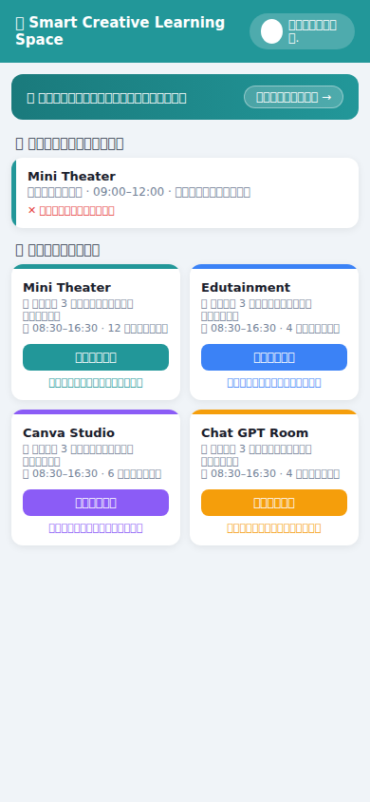
ส่วนที่ 1 — แถบชื่อผู้ใช้
ด้านบนขวาแสดงชื่อและคณะ/หน่วยงานของคุณ แสดงว่าล็อกอินสำเร็จแล้ว
ส่วนที่ 2 — การจองของฉัน
• แสดงรายการการจองที่กำลังจะมาถึง (ตั้งแต่วันนี้เป็นต้นไป)
• มีปุ่ม "ยกเลิกการจอง" สำหรับยกเลิกก่อนเวลาเริ่ม
• การ์ดที่ยกเลิกแล้วจะแสดงเป็นสีเทาพร้อมป้าย "ยกเลิกแล้ว"
หมายเหตุ: การ์ดจะหายไปเองหลังผ่านวันที่จองไปแล้ว
ส่วนที่ 3 — รายการห้อง
แสดงห้องทั้งหมดที่เปิดให้บริการ แต่ละห้องมีปุ่ม "จองเลย" และลิงก์ "ตารางการใช้ห้อง"

4. จองห้อง
1. จากหน้าหลัก กดปุ่ม "จองเลย" ที่ห้องที่ต้องการ
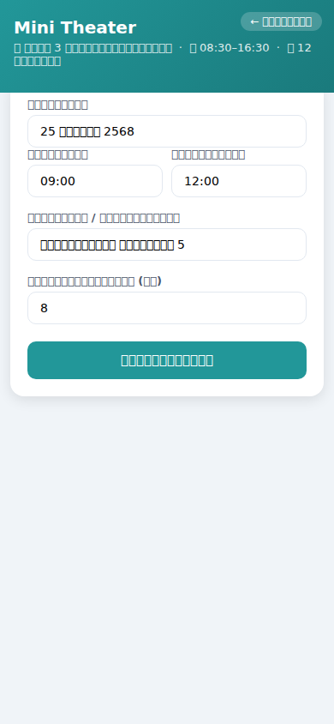
2. กรอกข้อมูลการจองในแบบฟอร์ม
ช่อง | รายละเอียด
วันที่จอง | เลือกวันที่ต้องการ (จองล่วงหน้าได้สูงสุด 5 วันทำการ)
เวลาเริ่ม | เวลาเริ่มใช้งาน เช่น 09:00
เวลาสิ้นสุด | เวลาเลิกใช้งาน เช่น 12:00
ชื่อกลุ่ม / วัตถุประสงค์ | ระบุชื่อกลุ่มหรือกิจกรรม เช่น ชมรมถ่ายภาพ
จำนวนผู้เข้าใช้ | จำนวนคนที่จะเข้าใช้ห้อง

3. กดปุ่ม "ยืนยันการจอง"
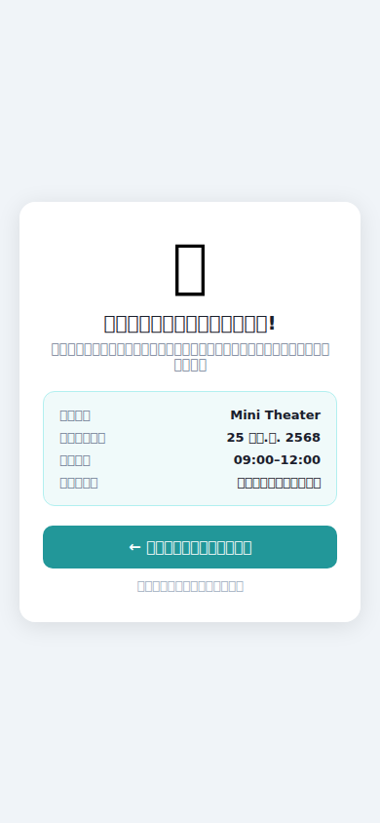
4. หากสำเร็จจะแสดงหน้า "จองสำเร็จแล้ว!" พร้อมสรุปข้อมูลการจอง
5. ระบบจะส่งแจ้งเตือน LINE ยืนยันการจองให้ทันที
ข้อกำหนดการจอง
• จองล่วงหน้าได้สูงสุด 5 วันทำการ
• จองได้เฉพาะวันจันทร์–ศุกร์ (ไม่รวมวันหยุดราชการ)
• เวลาจองต้องอยู่ในช่วง 08:30–16:30 น.
• ไม่สามารถจองซ้อนกับการจองอื่นที่มีอยู่แล้วได้

5. ยกเลิกการจอง
1. จากหน้าหลัก มองหาการ์ดการจองในส่วน "การจองของฉัน"
2. กดข้อความ "ยกเลิกการจอง" (สีแดง) ใต้ชื่อการจอง
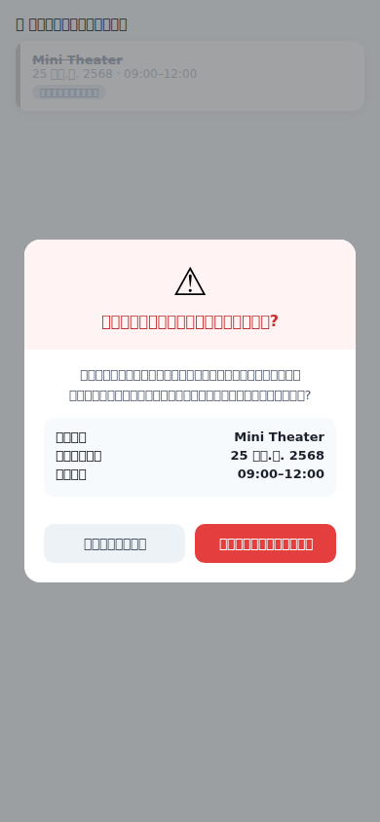
3. ระบบจะแสดงหน้าต่างยืนยัน พร้อมข้อมูลการจองที่จะยกเลิก
4. กดปุ่ม "ยกเลิกการจอง" เพื่อยืนยัน หรือ "ย้อนกลับ" หากเปลี่ยนใจ
5. เมื่อยกเลิกสำเร็จ การ์ดจะเปลี่ยนเป็นสีเทาพร้อมป้าย "ยกเลิกแล้ว"
6. ระบบจะส่งแจ้งเตือน LINE ยืนยันการยกเลิกให้ทันที
หมายเหตุ: ไม่สามารถยกเลิกได้เมื่อถึงเวลาเริ่มใช้งานแล้ว หรือหลังจากวันที่จองผ่านไปแล้ว

6. ปฏิทินรวม — ดูตารางการใช้ห้อง
ปฏิทินรวมแสดงการจองทุกห้องในมุมมองรายเดือน ใช้วางแผนการจองได้ง่ายขึ้น
วิธีเข้าถึง
• กดแบนเนอร์ "ดูตารางการจองทั้งหมด" บนหน้าหลัก
• เปิดตรงที่ URL: https://lib.npu.ac.th/reserv/calendar/
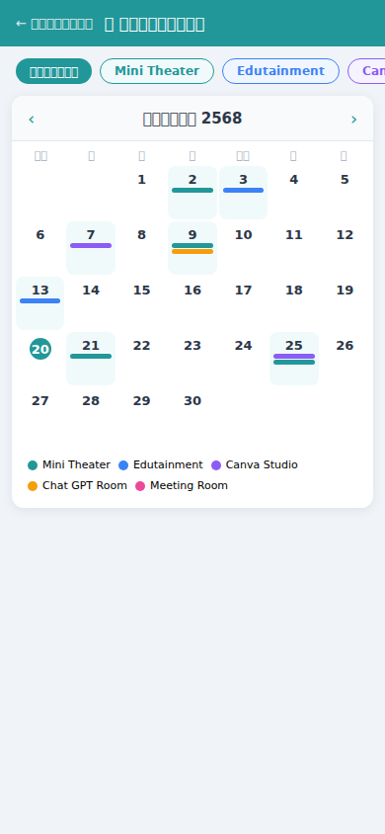
การใช้งาน
ฟังก์ชัน | วิธีใช้
ดูทุกห้อง | กดปุ่ม "ทุกห้อง" (สีเขียว)
กรองตามห้อง | กดปุ่มชื่อห้องที่ต้องการ เช่น Mini Theater
เปลี่ยนเดือน | กดปุ่ม ‹ (เดือนก่อน) หรือ › (เดือนถัดไป)
ดูสีประจำห้อง | ดูได้จาก Legend ด้านล่างปฏิทิน

7. บัตรสมาชิกดิจิทัล (Virtual Card)
บัตรสมาชิกดิจิทัลแสดงข้อมูลประจำตัวพร้อม QR Code สำหรับเข้าใช้บริการห้องสมุด
1. เปิด LINE OA ห้องสมุด มนพ.
2. กดปุ่ม "โปรไฟล์" ในเมนูด้านล่าง
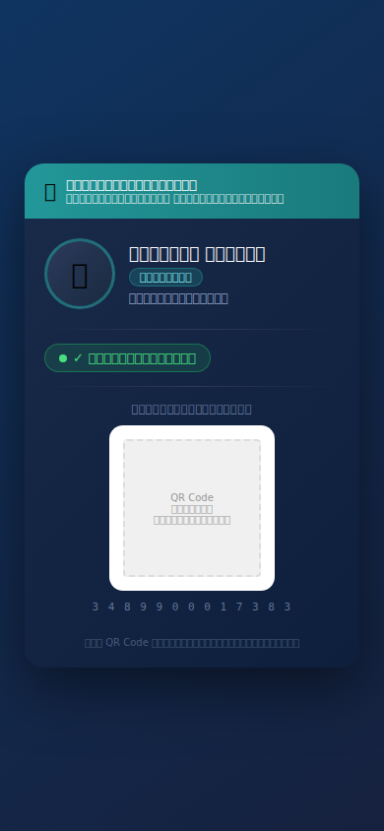
ข้อมูลบนบัตร
รายการ | คำอธิบาย
รูปโปรไฟล์ | รูปจากบัญชี LINE ของคุณ
ชื่อ–นามสกุล | ชื่อจริงจากระบบมหาวิทยาลัย
ประเภท | นักศึกษา หรือ บุคลากร
คณะ / หน่วยงาน | คณะ (นักศึกษา) หรือหน่วยงาน (บุคลากร)
สถานะสมาชิก | สีเขียว = สมาชิก / สีแดง = ไม่ใช่สมาชิก
QR Code | รหัสสำหรับสแกนเข้าประตูห้องสมุด

นำ QR Code ให้เจ้าหน้าที่หรือเครื่องสแกนที่หน้าประตูสแกน เพื่อยืนยันตัวตนเข้าใช้บริการ

8. การแจ้งเตือนผ่าน LINE
ระบบจะส่งข้อความแจ้งเตือนผ่าน LINE OA ในสถานการณ์ต่าง ๆ โดยอัตโนมัติ
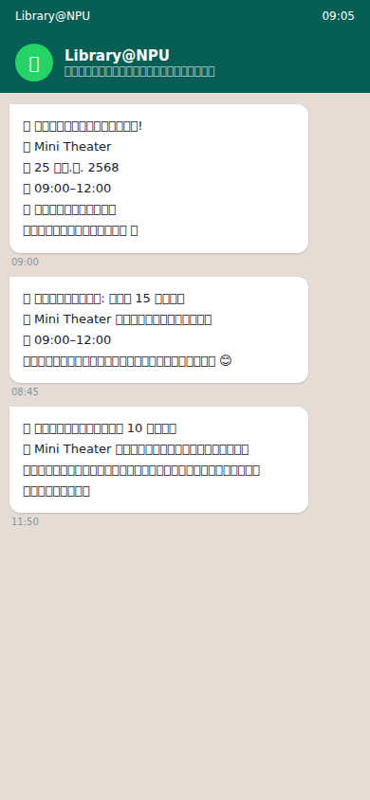
เวลา / เหตุการณ์ | ข้อความที่ได้รับ
ทันทีหลังจอง | ✅ ยืนยันการจองสำเร็จ พร้อมรายละเอียดห้อง วันที่ เวลา
ก่อนเริ่ม 15 นาที | ⏰ เตือนให้เดินทางมาถึงทัน
ก่อนหมดเวลา 10 นาที | ⏳ เตือนให้เก็บสิ่งของออกจากห้อง
เมื่อถูกยกเลิกโดยเจ้าหน้าที่ | ❌ แจ้งว่าการจองถูกยกเลิก พร้อมเหตุผล
เมื่อยกเลิกด้วยตนเอง | ❌ ยืนยันการยกเลิกที่คุณกดเอง

หมายเหตุ: ตรวจสอบให้แน่ใจว่าไม่ได้ Mute การแจ้งเตือนจาก LINE OA Library@NPU

9. คำถามที่พบบ่อย (FAQ)
Q: ลืมรหัสผ่านอินเทอร์เน็ตมหาวิทยาลัย ทำอย่างไร?
A: ติดต่องาน IT มหาวิทยาลัยนครพนม หรือสำนักวิทยบริการโดยตรง
Q: จองแล้วไม่ได้รับแจ้งเตือน LINE ทำอย่างไร?
A: ตรวจสอบว่า Follow LINE OA Library@NPU แล้ว และไม่ได้ Mute การแจ้งเตือน
Q: จองห้องวันเสาร์–อาทิตย์ได้ไหม?
A: ไม่ได้ครับ ระบบให้จองเฉพาะวันจันทร์–ศุกร์เท่านั้น
Q: ลงทะเบียนแล้ว แต่พอเปิดใหม่ต้องล็อกอินอีกไหม?
A: ถ้าเปิดผ่าน LINE ไม่ต้องล็อกอินซ้ำ ถ้าเปิดผ่าน Browser อาจต้องล็อกอิน LINE ครั้งแรก
Q: จองซ้อนกับคนอื่นได้ไหม?
A: ไม่ได้ ระบบตรวจสอบการจองซ้อนทับโดยอัตโนมัติ
Q: อยากเปลี่ยนเวลาจอง ทำได้ไหม?
A: ไม่มีฟังก์ชันแก้ไขโดยตรง ให้ยกเลิกการจองเดิมแล้วจองใหม่
Q: สมาชิก Walai ขึ้น 'ไม่ใช่สมาชิก' แต่เป็นสมาชิกจริง?
A: ติดต่อเจ้าหน้าที่ห้องสมุดเพื่อตรวจสอบข้อมูลในระบบ Walai
Q: Virtual Card ใช้แทนบัตรนักศึกษาได้ไหม?
A: ใช้ได้สำหรับการเข้าใช้บริการห้องสมุดเท่านั้น

ติดต่อสอบถาม
สำนักวิทยบริการ มหาวิทยาลัยนครพนม
• LINE OA: Library@NPU
• เว็บไซต์: https://lib.npu.ac.th
คู่มือนี้จัดทำสำหรับผู้ใช้บริการ Smart Creative Learning Space เวอร์ชัน 1.0 | เมษายน 2568

